Wonderland(Tile Provisional)

### High concept:

Wonderlands(Title provisional) es un juego Point To click [**Example**](https://store.steampowered.com/app/332800/Five_Nights_at_Freddys_2/?l=spanish)de terror en el cual se encarna a una detective, buscando a una niña llamada Alicia, en un mundo de pesadilla.

**Un policial en el país de las maravillas retorcido***.*

Resolver puzzles, interrogar personajes, hilar pistas y **sobrevivir.**

Encuentra a Alicia viva o muerta pero tráela.

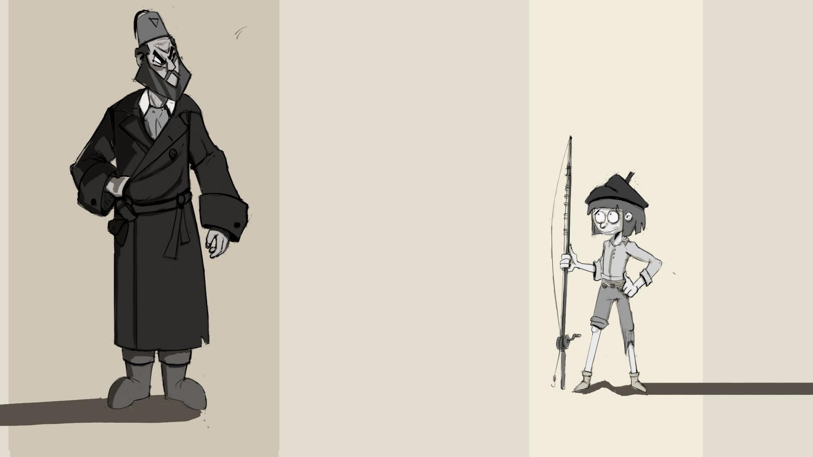

//Insert image Concept art

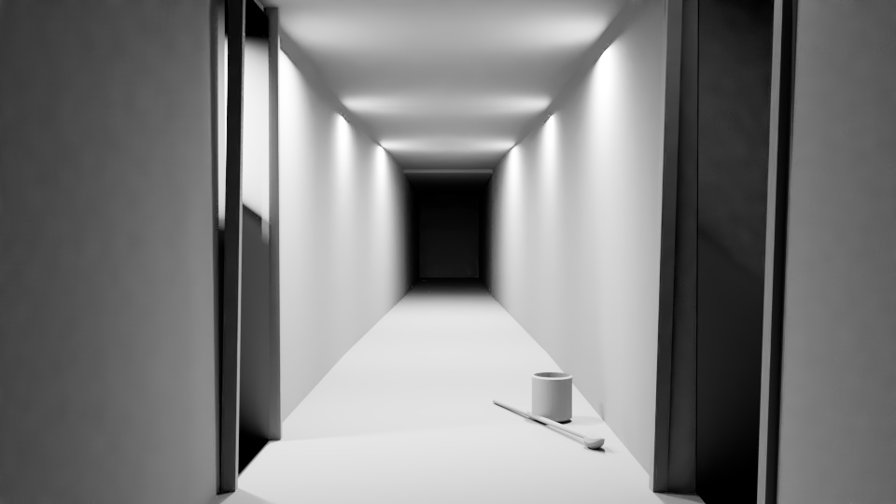

//Referencias Art.

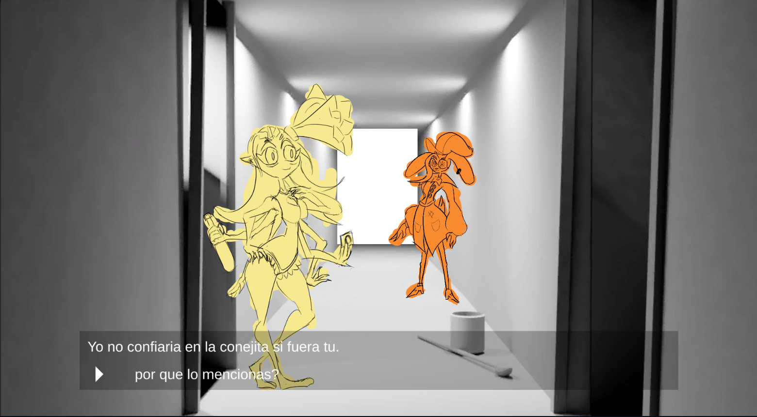

//Gameplay Ref

## Features

* 3D Pre-Renderizado y con elementos de ilustración incorporados
* Personajes ilustrados
* Múltiples formas de resolver conversaciones
* Múltiples formas de resolver puzzles
* Ambiente tétrico
* Mecánicas de disparos ocasionales

## override:

Wonderland(Stone Pacific) es un juego de terror psicológico point to click, con elementos de rol y puzles, eres una detective llamada coneja blanca, que está en busca de una niña con el nombre de Alicia, tus pistas te llevan al bosque que es la última ubicación, ya esperando encontrar un cadáver, te adentras en el bosque, y en un gran árbol encuentras lo que parece ser una puerta en el mismo, con un picaporte.

Sin creer que eso esté ahí, abres esta puerta para descubrir que parece ser más grande por dentro, antes de retirarte y avisar del hallazgo, encuentran una muñeca tirada dentro de este lugar, una que reconocer que le pertenece a esta niña.

Te adentras sin pensar muy bien la decisión, ya entusiasmado por tener la posibilidad de que siga viva.

Empezando un viaje de horror, y misterio donde tu determinación e instinto te llevará a continuar.

Licencias:

Todos los derechos de Wonderland( Provisional titule) son reservados para ZimmZimmGames, la propiedad intelectual, sus personajes, historia, código, arte y arte.

Alicia en el país de las maravillas, es de dominio público, puede ser usada para uso comercial como modificarla a gusto.

## Player Motivation:

Encontrar a Alicia y regresar con su familia

## Genre:

Point to Click, Terror, Hand Draw, Rol.

## Platforms:

PC(steam[Principal], Epic Games, GOG) , Play Store, Web, itch.io.

## Competition:

* all puzzle game
* all point to click
* Fnaf.
* 99 room
* Hotel 626 (Doritos)

## Unique Selling Points:

* Alicia del pais de las maravillas Point to click
* Point to click de terror y puzzles
* Múltiples finales, según decisiones.